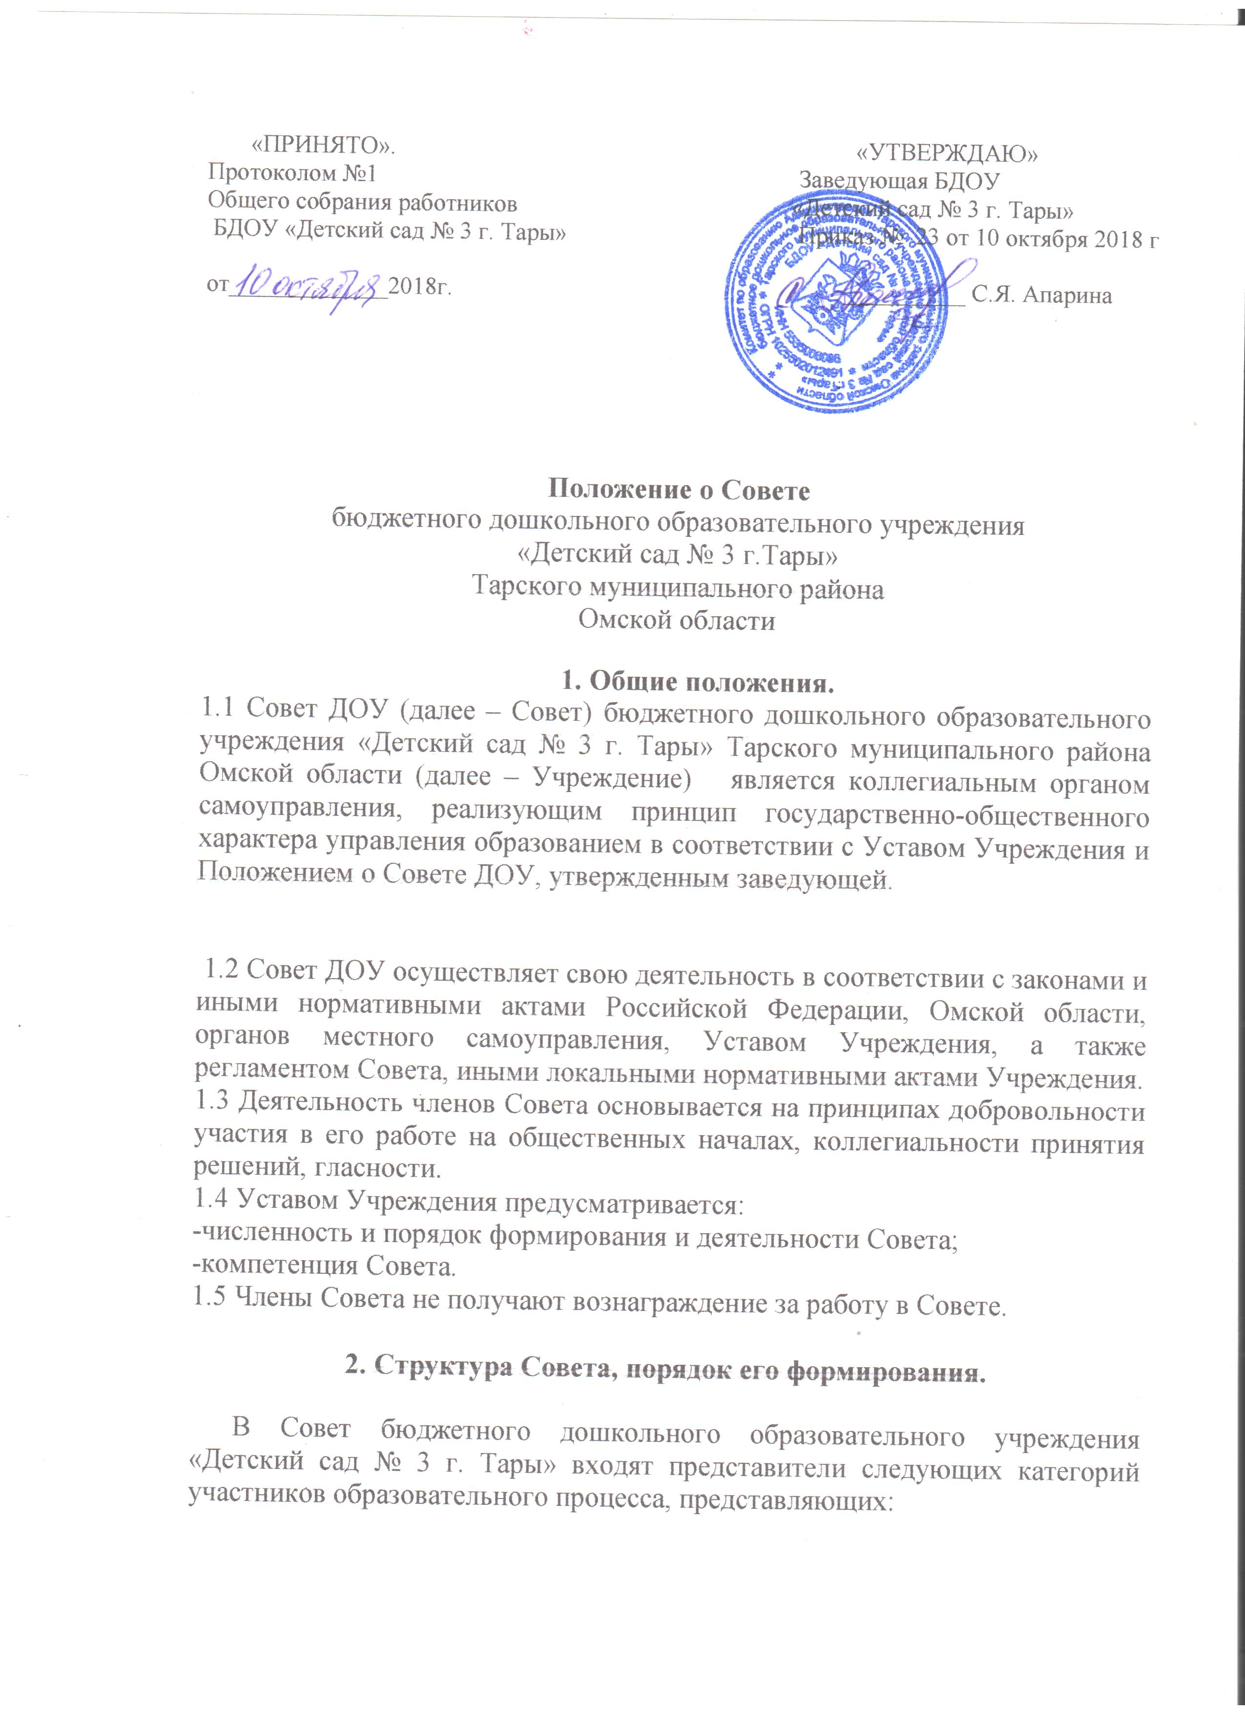

«ПРИНЯТО». «УТВЕРЖДАЮ»
Протоколом №1 Заведующая БДОУ
Общего собрания работников «Детский сад № 3 г. Тары»
БДОУ «Детский сад № 3 г. Тары» Приказ № 23 от 10 октября 2018 г
от_____________2018г. __________ С.Я. Апарина

Положение о Совете
бюджетного дошкольного образовательного учреждения
«Детский сад № 3 г.Тары»
Тарского муниципального района
Омской области

1. Общие положения.
1.1 Совет ДОУ (далее – Совет) бюджетного дошкольного образовательного учреждения «Детский сад № 3 г. Тары» Тарского муниципального района Омской области (далее – Учреждение) является коллегиальным органом самоуправления, реализующим принцип государственно-общественного характера управления образованием в соответствии с Уставом Учреждения и Положением о Совете ДОУ, утвержденным заведующей.

1.2 Совет ДОУ осуществляет свою деятельность в соответствии с законами и иными нормативными актами Российской Федерации, Омской области, органов местного самоуправления, Уставом Учреждения, а также регламентом Совета, иными локальными нормативными актами Учреждения.
1.3 Деятельность членов Совета основывается на принципах добровольности участия в его работе на общественных началах, коллегиальности принятия решений, гласности.
1.4 Уставом Учреждения предусматривается:
-численность и порядок формирования и деятельности Совета;
-компетенция Совета.
1.5 Члены Совета не получают вознаграждение за работу в Совете.

2. Структура Совета, порядок его формирования.

В Совет бюджетного дошкольного образовательного учреждения «Детский сад № 3 г. Тары» входят представители следующих категорий участников образовательного процесса, представляющих:

- родителей (законных представителей) воспитанников;
- педагогов и других работников Учреждения, в том числе заведующего;
- представители общественности;
- представители учредителя.
2.2 Общая численность Совета определяется Уставом Учреждения:
- составляет 13 человек;
- количество членов Совета избираемых из числа родителей (законных представителей) воспитанников, не может быть меньше 1/3 и больше половины общего числа членов Совета;
- количество членов Совета из числа работников Учреждения не может превышать 1/3 от общего числа членов Совета, при этом не менее, чем две трети из них должны являться педагогическими работниками;
- заведующий Учреждения входит в состав Совета по должности;
- представитель учредителя (один человек) в Совете Учреждения – назначается учредителем.

3. Компетенция Совета
3.1. Совет вправе принимать решения по всем отнесенным к его компетенции нормативным правовым актам Российской Федерации, Омской области, органов местного самоуправления, иными локально-нормативными актами Учреждения.
Основными задачами Совета являются:
- определение основных направлений (программы) развития БДОУ «Детский сад № 3 г. Тары»;
- защита и содействие в реализации прав и законных интересов участников образовательного процесса;
- финансово-экономическое содействие Учреждению за счет начального использования выделяемых бюджетных средств, доходов от собственно приносящей доход деятельности и привлечения внебюджетных источников;
- в создании оптимальных условий для осуществления образовательного процесса и форм его организации Учреждении, повышении качества образования, в наиболее полном удовлетворении образовательных потребностей населения;
- общественный контроль рационального использования выделяемых бюджетных средств, доходов от оказания дополнительных платных образовательных услуг и привлечение средств из внебюджетных источников; - контроль за здоровыми и безопасными условиями воспитания и обучения;
- участие в рассмотрении конфликтных ситуаций между участниками образовательного процесса в случаях, когда это необходимо.
3.2. Совет имеет и осуществляет следующие полномочия и функции:
3.2.1. Утверждает:
- программу развития общеобразовательного учреждения;
- Положение БДОУ «Детский сад № 3 г. Тары» о порядке и условиях распределения стимулирующих выплат работникам, показатели и критерии оценки качества и результативности труда работников Учреждения;
3.2.2. Вносит рекомендации по распределению стимулирующих выплат педагогическому персоналу.
3.2.3. Согласовывает, по представлению руководителя Учреждения:
- введение новых методик образовательного процесса и образовательных технологий;
-изменения и дополнения правил внутреннего распорядка Учреждения.
3.2.4. Вносит заведующему Учреждения предложения в части:
- материально-технического обеспечения и оснащения образовательного процесса, оборудования помещений Учреждения (в пределах выделяемых средств);
- создания в Учреждении необходимых условий для организации питания, медицинского обслуживания воспитанников;
- мероприятий по охране и укреплению здоровья воспитанников;
- развития воспитательной работы в Учреждении.
3.2.5. Обеспечивает участие представителей общественности:
- в процедурах лицензирования, аккредитации, аттестации Учреждения;
- в деятельности аттестационных комиссий.
3.2.6. Регулярно информирует участников образовательного процесса о своей деятельности и принимаемых решениях.
3.2.7. Участвует в подготовке и утверждает публичный (ежегодный) доклад БДОУ «Детский сад № 3 г. Тары». Публичный доклад подписывается совместно председателем Совета и руководителем Учреждения.
3.2.8. Заслушивает отчет руководителя Учреждения по итогам учебного и финансового года.
3.2.9. Рассматривает иные вопросы, отнесенные к компетенции Совета уставом Учреждения.
3.2.10. Совет правомочен, при наличии оснований, ходатайствовать перед руководителем Учреждения о расторжении трудового договора с педагогическими работниками и работниками из числа вспомогательного и административного персонала. В случае неудовлетворительной оценки отчета руководителя Учреждения по итогам учебного и финансового года Совет вправе направить Учредителю обращение, в котором мотивирует свою оценку и вносит предложения по совершенствованию работы администрации Учреждения.
3.2.11. Совет имеет право рекомендовать изменения и (или) дополнения в устав Учреждения (с последующим внесением данных изменений и дополнений на утверждение учредителя), в том числе в части определения:
- прав и обязанностей участников образовательного процесса;
- структуры, компетенции, порядка формирования и работы органов самоуправления Учреждения.
3.2.12. По вопросам, для которых уставом Учреждения Совету не отведены полномочия на принятие решений, решения Совета носят так же рекомендательный характер.

4. Порядок организация деятельности Совета.
4.1. Основные положения, касающиеся порядка и условий деятельности Совета, определяются Уставом БДОУ «Детский сад № 3 г. Тары». Вопросы порядка работы Совета, не урегулированные Уставом, определяются регламентом Совета принимаемым им самостоятельно.
4.2. Организационной формой работы Совета являются заседания, которые проводятся по мере необходимости, но не реже одного раза в квартал.
4.3. Заседания Совета созываются председателем Совета, а в его отсутствие – заместителем председателя. Правом созыва заседания Совета обладают также руководитель Учреждения и представитель учредителя в составе Совета.
4.4. На заседании (в порядке, установленном Уставом Учреждения и регламентом Совета) может быть решен любой вопрос, отнесенный к компетенции Совета.
4.5. Первое заседание Совета созывается руководителем Учреждения, не позднее чем через месяц после его формирования. На первом заседании Совета, в частности, избираются председатель и секретарь Совета, при необходимости заместитель (заместители председателя Совета. Председатель Совета не может избираться из числа работников Учреждения (включая руководителя), также председателем Совета не может быть избран представитель учредителя
4.6. Планирование работы Совета осуществляется в порядке, определенным регламентом Совета. Регламент Совета должен быть принят не позднее, чем на втором его заседании.
4.7 Совет имеет право, для подготовки материалов к заседаниям Совета, выработки проектов его решений в период между заседаниями, создавать постоянные и временные комиссии Совета. Совет определяет структуру, количество членов в комиссиях, назначает из числа членов Совета их председателя, утверждает задачи, функции, персональный состав и регламент работы комиссий. В комиссии могут входить, с их согласия, любые лица, которых Совет сочтет необходимыми привлечь для обеспечения эффективной работы комиссии. Руководитель (председатель) любой комиссии является членом Совета.
4.8. Заседание Совета правомочно, если на нем присутствует не менее половины от числа членов Совета, определенного Уставом Учреждения. Заседание Совета ведет председатель, а в его отсутствие – заместитель председателя.
4.9. Решения Совета, как правило, принимаются большинством голосов членов Совета, присутствующих на заседании, при открытом голосовании, и оформляются протоколом, который подписывается председателем и секретарем Совета.
4.10. Для осуществления функции Совет вправе:
- приглашать на заседания Совета любых работников Учреждения для получения разъяснений, консультаций, заслушивания отчетов по вопросам, входящим в компетенцию Совета;
- запрашивать и получать у руководителя Учреждения и (или) учредителя информацию, необходимую для осуществления функции Совета, в том числе о порядке контроля за реализацией решений Совета.
4.11. Организационно-техническое обеспечение деятельности Совета возлагается на администрацию общеобразовательного учреждения (в случае необходимости – при содействии учредителя).

5. Обязанности и ответственность Совета и его членов.
5.1. Совет несет ответственность за своевременное принятие и выполнение решений, входящих в его компетенцию. Руководитель Учреждения вправе самостоятельно принимать решение по вопросу, входящему в компетенцию Совета, в случае отсутствия необходимого решения Совета по данному вопросу в установленные сроки.
5.2. Учредитель вправе распустить Совет, если Совет не проводит свои заседания в течение полугода, не выполняет свои функции или принимает решения, противоречащие действующему законодательству российской Федерации, Уставу и иным локальным нормативным правовым актам Учреждения. В этом случае происходит либо новое формирование Совета по установленной процедуре, либо учредитель принимает решение о нецелесообразности формирования в данном учреждении управляющего Совета на определенный срок.
5.3. Члены Совета, в случае принятия решений, влекущих нарушения законодательства Российской Федерации, несут ответственность в соответствии с законодательством Российской Федерации.
5.4 Решения Совета, противоречащие положениям Устава Учреждения положениям договора Учреждения и учредителя, не действительны с момента их принятия и не подлежат исполнению руководителем Учреждения, его работниками и иными участниками образовательного процесса. По факту принятия вышеуказанных решений Совета учредитель вправе принять решение об отмене такого решения Совета, либо внести через своего представителя в Совет представление о пересмотре такого решения.
5.5. В случае возникновения конфликта между Советом и руководителем Учреждения, несогласия руководителя с решением Совета и (или) несогласия Совета с решением или приказом руководителя, который не может быть урегулирован путем переговоров, решение по конфликтному вопросу принимает учредитель.
5.6 Члены Совета обязаны посещать его заседания. Член Совета, систематически (более двух раз подряд) не посещающий заседания без уважительных причин, может быть выведен из его состава по решению Совета.
5.7. Член Совета выводится из его состава по решению Совета в следующих случаях:
- по желанию члена Совета, выраженному в письменной форме; - при отзыве представителя учредителя; - при увольнении с работы руководителя Учреждения, или увольнении работника Учреждения, избранного членом Совета;
- совершения противоправных действий, несовместимых с членством в Совете.
5.8. Выписка из протокола заседания Совета с решением о выводе члена Совета направляется учредителю.
5.9. После вывода (выхода) из состава Совета его члена, Совет принимает меры для замещения выбывшего (посредством довыборов).
5.10. Решения Совета принимаются простым большинством голосов от числа присутствующих на заседании и имеющих право совещательного голоса. При равном количестве голосов решающим является голос председателя Совета.

6. Делопроизводство Совета ДОУ
6.1. Планы работы Совета, отчеты его деятельности входят в номенклатуру дел.
6.2. Протоколы Совета, его решения оформляются секретарем. Каждый протокол подписывается председателем и секретарем.
6.3. Обращение участников образовательного процесса с предложениями по усовершенствованию работы Совета рассматриваются председателем или членами Совета по поручению председателя.

